ОЗНАКОМЬТЕ ВАШИХ ДЕТЕЙ С СОДЕРЖАНИЕМ ЭТОЙ ПАМЯТКИ

«ЕСЛИ ВАШИМ ДЕТЯМ УГРОЖАЕТ ОПАСНОСТЬ»
Памятка разработана Следственным управлением Следственного комитета Российской Федерации по Оренбургской области с учётом рекомендаций «Общественного совета» при Следственном комитете Российской Федерации.


Следственные органы Российской Федерации обращают Ваше внимание на большое количество преступлений, ежегодно совершаемых в отношении несовершеннолетних.
Жизнь и здоровье - самое дорогое, что есть у человека. Здоровье детей – это будущее нашей страны поэтому
ЭТА ПАМЯТКА ПРЕДНАЗНАЧЕНА ДЛЯ ТЕХ, КТО:
НЕ ХОЧЕТ, чтобы его ребёнок стал жертвой насильственных преступлений.
ХОЧЕТ обеспечить спокойствие и порядок в своём микрорайоне и на улицах города.
ГОТОВ совместно с правоохранительными органами добиваться заслуженного наказания за совершение насильственных преступлений в отношении детей и подростков.
ЭТА ПАМЯТКА ПРЕДНАЗНАЧЕНА ДЛЯ РОДИТЕЛЕЙ, ДЕТЕЙ И КАЖДОГО ИЗ НАС, КТО:
СЧИТАЕТ своим важнейшим гражданским долгом предотвращение преступлений различного рода маньяков и извращенцев против детей и подростков.
А ТАКЖЕ ДЛЯ ТЕХ, КТО ЗНАЕТ, что не может оставаться равнодушным к действиям насильников и убийц.
Эта памятка подскажет Вам как себя вести и куда обратиться, если ваш близкий человек стал жертвой или свидетелем преступления!
Почему именно ДЕТИ становятся жертвами преступлений? Потому что дети доверчивы и беспечны!
А преступник может подобрать нужный ключик к любому ребёнку. Поэтому, прежде чем что-то делать, вашему ребёнку нужно хорошо обдумать свои действия.
Избежать насилия можно. Для этого надо лишь правильно оценить ситуацию и принять правильное решение.
Ваши дети должны научиться доверять своим чувствам. Если вдруг у них появилось пусть даже маленькое сомнение в человеке, который находится рядом, или их что-то насторожило, то лучше отойти от него.
БУДЬ ВСЕГДА НАЧЕКУ ! ! !

Соблюдая правила безопасности, ваш ребёнок сможет принять самое правильное решение в сложной ситуации и избежать встречи с преступником.
Для этого нужно усвоить «Правило четырёх «не»:
-НЕ разговаривай с незнакомцами и не впускай их в дом.
-НЕ заходи с ним в лифт и подъезд.
-НЕ садись в машину к незнакомцам.
-НЕ задерживайся на улице после школы, особенно с наступлением темноты.
А если незнакомец просто просит показать нужную улицу или поднести сумку, проводить к магазину?
Всё равно скажи – НЕТ!
Объясни, как найти улицу, и ни в коем случае не поддавайся на уговоры проводить. И даже если незнакомец говорит, что он знакомый твоих родителей, которого они к тебе прислали, нужно сказать, что родители не предупреждали, и ни в коем случае никуда не провожать.
В каких ситуациях всегда отвечать «НЕТ!»:
- если тебе предлагают зайти в гости или подвезти до дома, пусть даже это соседи,
- если за тобой в школу или детский сад пришёл посторонний, а родители не предупреждали об этом заранее,
- если в отсутствие родителей пришёл малознакомый человек, впускать его в квартиру или идти с ним куда-то,
- если новый знакомый угощает чем-то.
Очень часто преступники пользуются доверчивостью детей. Предлагают подвезти до дома или посмотреть животное, поиграть в любимую игру. Соглашаться на это нельзя ни в коем случае.

Объясните ребёнку, что преступник не всегда имеет страшное лицо. Любой маньяк умеет превращаться и на время становиться добрым и милым человеком.

Поэтому наш совет:
На все уговоры пойти куда-то, чтобы посмотреть что-то или поиграть, надо ответить «НЕТ!», даже если очень интересно. А придя домой надо обязательно рассказать взрослым об этом человеке. Но как быть, если взрослый очень настойчив? Если он говорит тебе: «Я думал, что ты уже большой, а тебе, оказывается, мама не разрешает!»

Это очень опасно !
От такого человека надо бежать, сломя голову. И, придя домой, обязательно рассказать об этом родителям.
Что нужно знать, чтобы не стать жертвой:
- Если тебя спрашивают, как найти улицу, объясни, как дойти, но ни в коем случае не провожай.
- Если тебя пытаются уговорить, отвечай, что тебе надо пойти домой и предупредить родителей, рассказать им, куда и с кем отправляешься.
- Если незнакомец предлагает тебе посмотреть что-то или просит о помощи, обещая заплатить, отвечай «Нет»!
- Если тебе предложили сниматься в кино или участвовать в конкурсе красоты, не соглашайся сразу, а спроси, когда и куда можно подойти вместе с родителями.
- Если рядом с тобой тормозит машина, как можно дальше отойти от неё и ни в коем случае не садись в неё.
- Если человек не отстаёт от тебя, подойди к любому дому и сделай вид, что это твой дом, помаши рукой и позови родственников, которых как будто видишь в окне.
Преступники поджидают своих жертв:
В лифте!
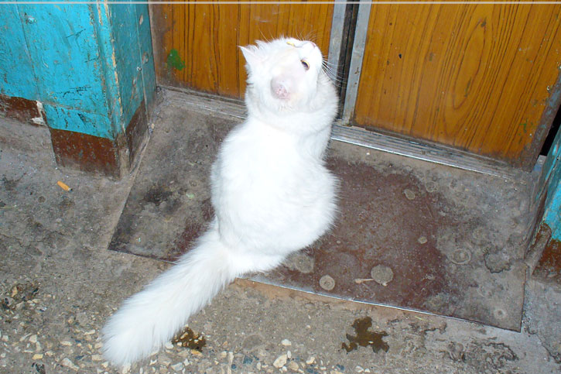
- Входи в лифт, только убедившись, что на площадке нет постороннего, который вслед за тобой зайдёт в кабину.
- Если в вызванном лифте уже находится незнакомый человек, не входи в кабину.
- Не входи с незнакомым человеком в лифт.
- Если незнакомец всё-таки зашёл в лифт, не стой к нему спиной и наблюдай за его поведением.
- При подозрительном поведении незнакомца нажимай кнопку ближайшего этажа.
- Оказавшись в безопасности, немедленно позвони в милицию, сообщи, что произошло, точный адрес, а так же приметы и направление, куда ушёл нападавший.
- Если насильник зажимает тебе рот и снимает одежду, не угрожай, не плачь, сохраняй спокойствие, разговаривай с насильником.
- Если можешь – защищайся любыми способами, если представилась возможность бежать, не собирай вещи, убегай.
В подъезде!
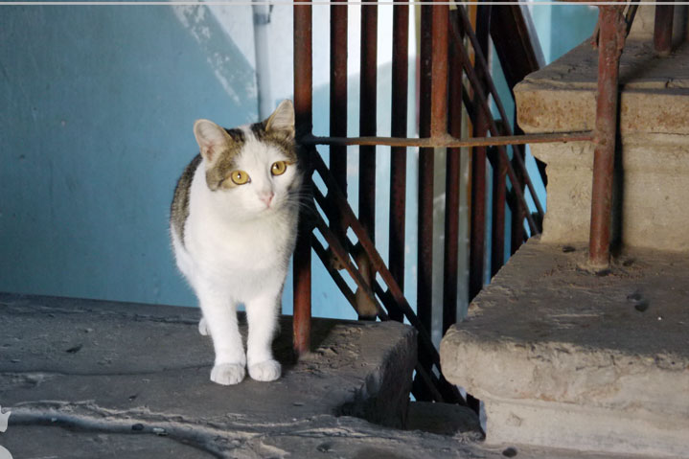
- Подходя к дому, обратите внимание, не идёт ли кто-либо следом. Если кто-то идёт – не входи в подъезд. Погуляй на улице 15-20 минут, если незнакомый продолжает идти следом, расскажи о нём любому взрослому, идущему навстречу.
- Если в доме есть домофон, перед входом в подъезд вызови свою квартиру и попроси родителей встретить.
- Если незнакомый уже находится в подъезде, сразу же выйди на улицу и дождись, когда в подъезд войдёт кто-то из взрослых жильцов дома.
- Не выходи на лестницу в позднее время. Мусор лучше выносить утром.
- При внезапном нападении оцени ситуацию и по возможности убегай или защищайся любым способом.

В чужой машине!

Машина – это не только средство передвижения, она также может стать орудием преступника. Надо чётко знать, что садиться в чужую машину нельзя, даже если за рулём или в салоне сидит женщина.
Чтобы не стать жертвой, оказавшись в чужом автомобиле, надо выполнять «Правила поведения в автомобиле»:
- Если добираешься на попутной машине, попроси сопровождающих записать номер машины, марку, фамилию водителя и сообщи об этом родителям. Если водитель начал проявлять сексуальный интерес, попроси остановиться. Если это требование не выполнено и машина не остановлена, то открой дверь или постарайся разбить окно, то есть сделай всё, чтобы привлечь к машине внимание других водителей. Если перекрёсток патрулируется, постарайся привлечь внимание сотрудников милиции.
- Не соглашайся на предложение водителя взять попутчиков, а если он настаивает, попроси проехать чуть дальше и выйди из машины.
- Не садись в машину, если в ней уже сидят пассажиры.
- Идя вдоль дороги, выбирай маршрут так, чтобы идти навстречу транспорту.
На улице!
На улице даже днём детей подстерегает множество опасностей. Вот, что надо делать, если к тебе подойдёт незнакомец:
- не жди, когда тебя схватят;
- если можешь, брось что-нибудь в лицо нападавшему (например, портфель, мешок с обувью или просто горсть мелочи), чтобы на некоторое время привести его в замешательство и отвлечь;
- убегай в сторону, где много людей;
- если тебе зажимают рот рукой, укуси за руку;
- используй любые подсобные средства: ручку, расческу, ключи (вонзи в лицо, в ногу, в руку нападающего), любой аэрозоль (направь струю в глаза), каблук (сильно топни каблуком по ноге нападающего);
- дерись изо всех сил, не размахивай беспорядочно руками. Надо причинить нападающему максимальную боль;
- как только он ослабит хватку – убегай.
Правила поведения на улице!

- Если приходится вечером идти в одиночку, шагай быстро и уверенно и не показывай страха, можно подойти к женщине, которая вызывает доверие, или к пожилой паре и идти рядом с ними.
- В общественном транспорте садись ближе к водителю или машинисту и выходи из вагона в последний момент, не показывая заранее, что твоя остановка следующая.
- Не голосуй на дороге и не отвечай на предложение подвезти или просьбу показать, как проехать туда-то. Ни в коем случае не садись в машину, чтобы показать дорогу.
- Не ходи в отдалённые и безлюдные места.
- Иди по улице в тёмное время в группе, вышедшей из транспорта.
- Переходи по подземному переходу в группе.
- Увидев впереди группу людей или пьяного, лучше перейди на другую сторону улицы или измени свой маршрут.
- Если автомобиль начинает медленно двигаться рядом, перейди на другую сторону дороги.
- Всегда предупреждай родственников о том, куда идёшь, и попроси их встретить в вечернее время.
Дома тоже не всегда безопасно!
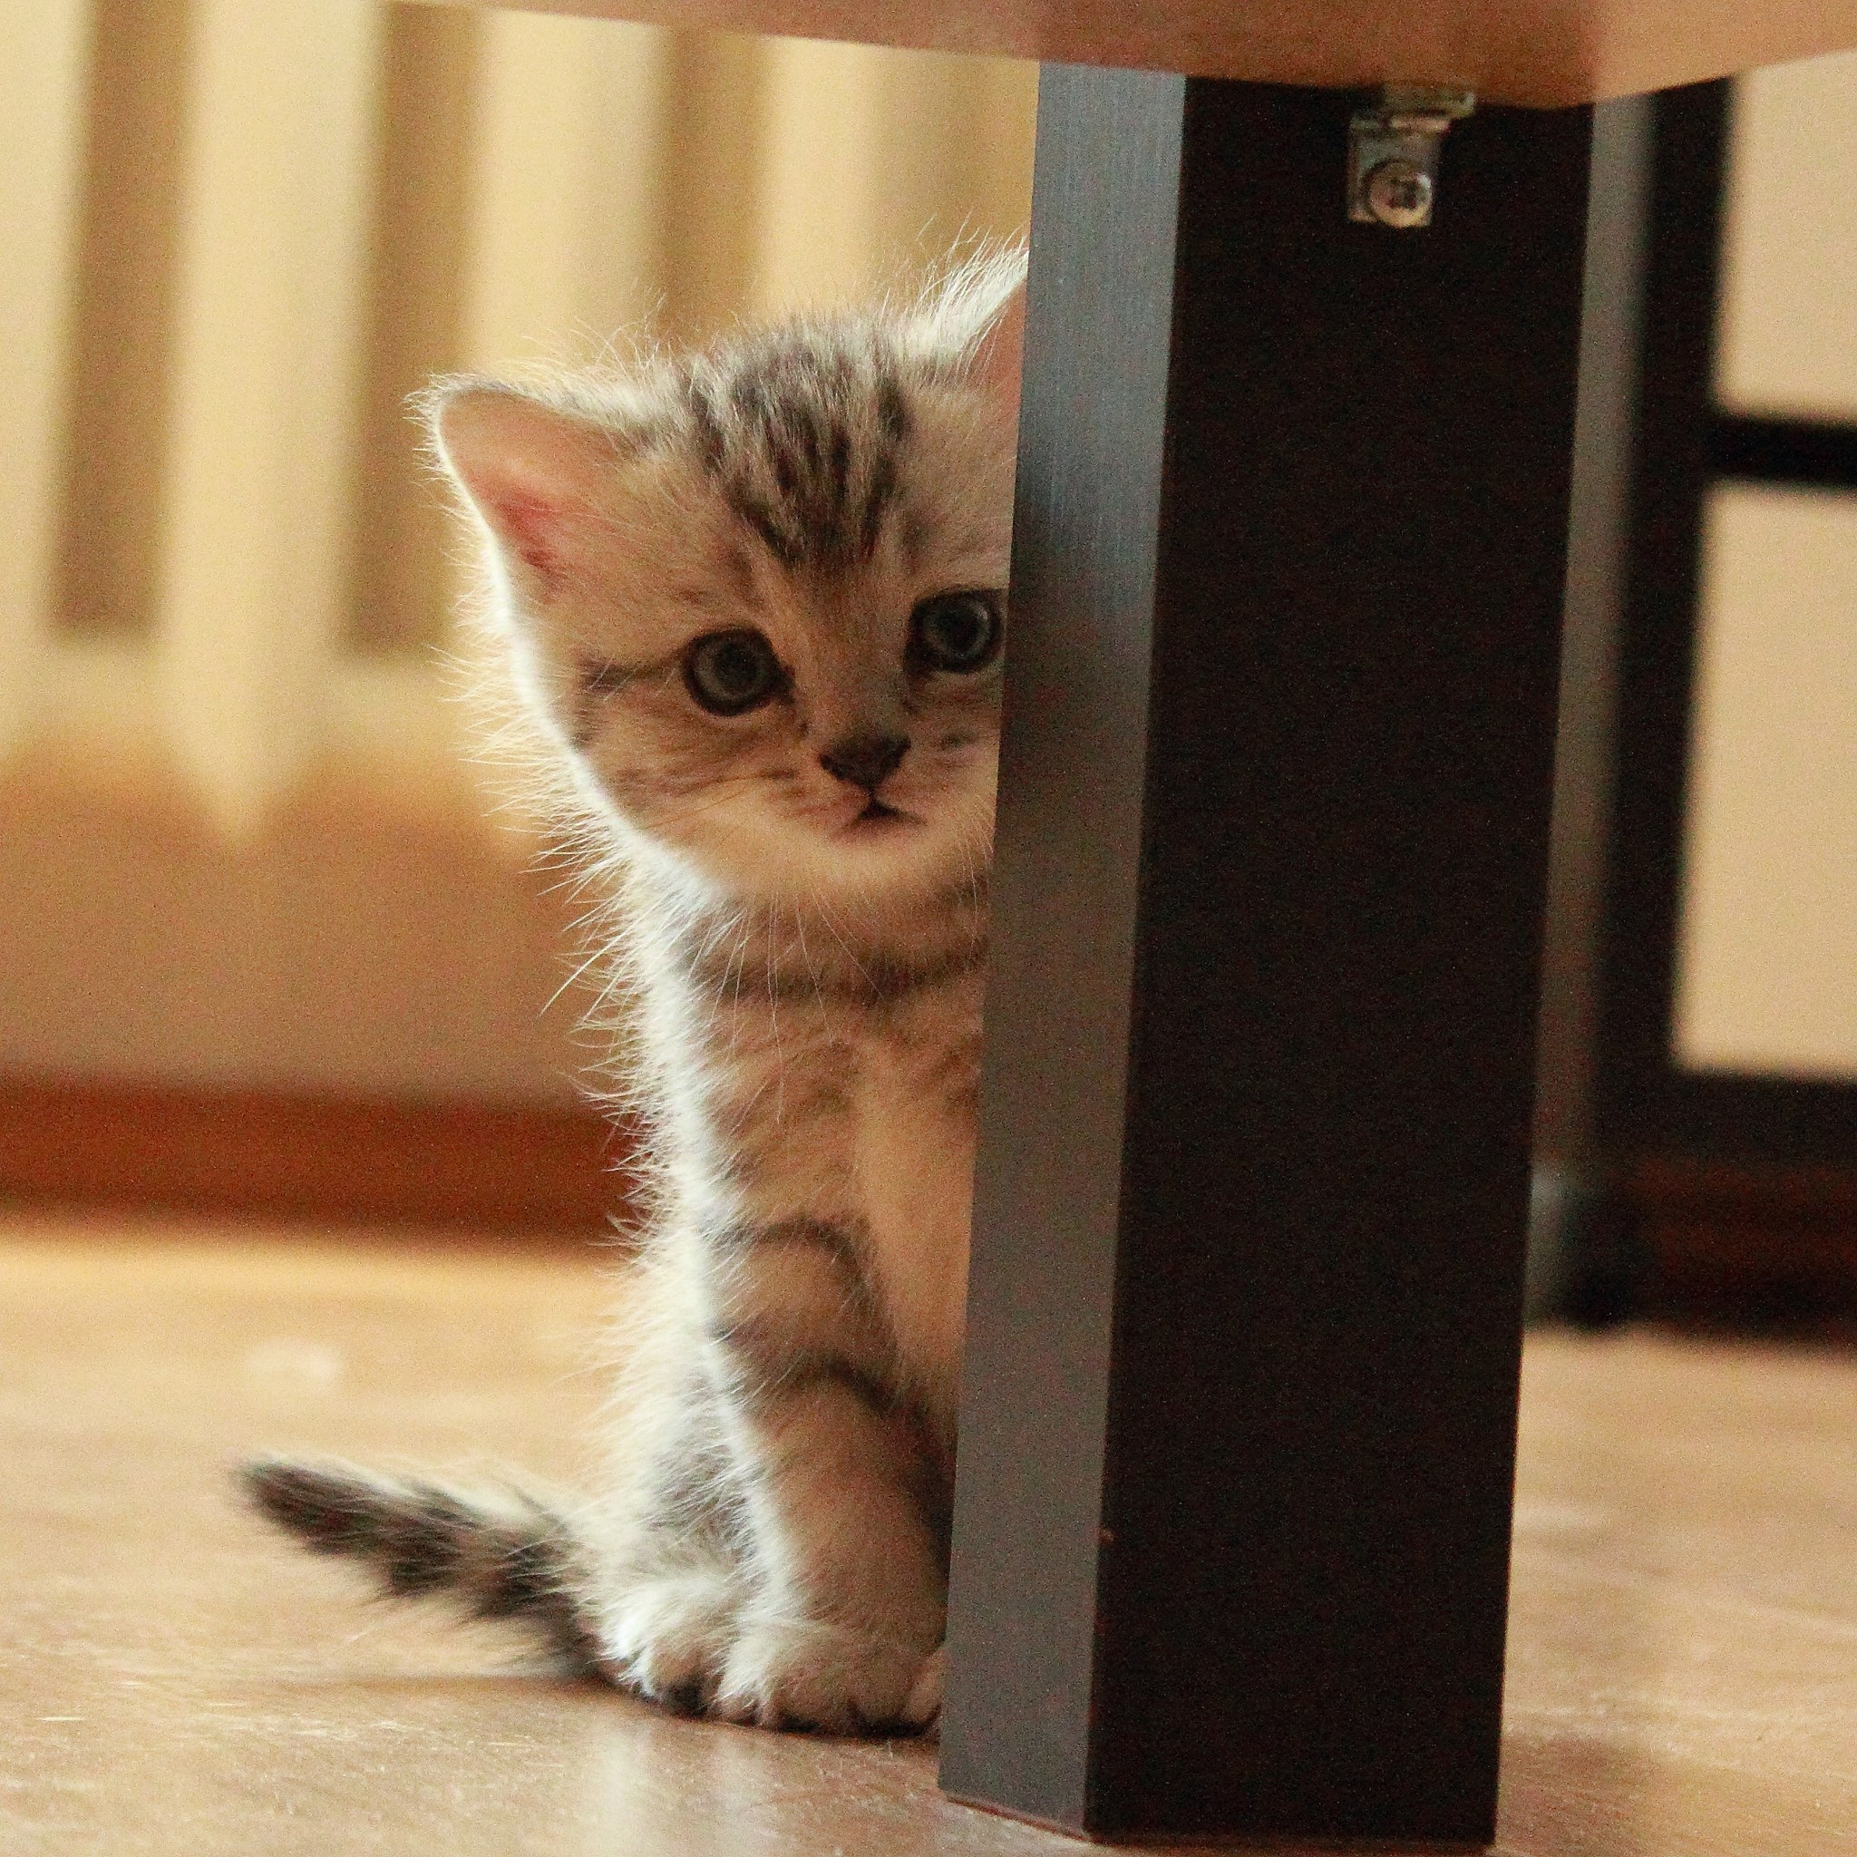
Девочкам – подросткам, которые начинают интенсивно общаться со сверстниками, бывать в молодёжных компаниях и приобретают первый опыт интимных отношений, должны быть готовы к тому, что их сочтут достаточно взрослыми для того, чтобы интимные отношения не остановились лишь на невинных поцелуях.
Нужно помнить, что большинство сексуальных нападений совершается не примитивными незнакомцами с внешностью преступника, а приятелями, знакомыми или даже родственниками. Половина изнасилований происходит не в тёмной аллее парка или неосвещённом подъезде, а дома у жертвы или в гостях. Отправляясь в гости к малознакомому молодому человеку или на вечеринку в большую компанию, необходимо помнить следующее
Правила поведения:

- В огромном количестве случаев одно только согласие девушки пойти в ресторан расценивается, как понимание, к чему идёт дело и знак согласия на это. Последующее сопротивление воспринимается просто как игра.
- Если возникает неуютное чувство, не надо стесняться своей осторожности. Необходимо уйти или твёрдо заявить о своём отношении к ситуации, вообще сказать решительное однозначное «НЕТ!».
- С самого начала ясно обозначь границы возможных взаимоотношений. Это главный принцип защиты от изнасилования.
- Если давление продолжается, не бойся шума или скандала, например на вечеринке – несколько минут смущения лучше риска изнасилования. А вообще, в большую компанию безопасно идти лишь с надёжными друзьями, не терять друг друга из виду и вместе уходить.
- Помни, что пьяному человеку труднее сориентироваться в ситуации и предотвратить насилие в отношении себя. С малознакомыми людьми и на большой вечеринке надо всегда оставаться трезвой. Держись вместе с близкими друзьями или поближе к хорошим знакомым.
Но насилие грозит не только девочкам-подросткам. Всем следует знать правила поведения в своём доме:

- Перед тем как открыть дверь, обязательно посмотри в дверной глазок. Впускай в квартиру только хорошо знакомых людей.
- Покидая квартиру, также посмотри в глазок. Если на лестничной площадке есть люди, подожди пока они не уйдут.
- Если без вызова пришёл сантехник или электрик, прежде чем его впустить, позвони в диспетчерскую, обслуживающую ваш дом и наведи справки.
- Если, возвращаясь домой, ты чувствуешь, что тебя преследуют, не заходи в дом, а вернись в многолюдное место, и попроси помощи.
- Прежде чем открывать ключом входную дверь, убедись, что поблизости никого нет. Нельзя впускать в квартиру незнакомого человека! ! !
Каждый ребёнок должен понять, что по серьёзному делу взрослые будут разговаривать только с родителями. Если с почты принесли телеграмму или счёт, то за них нужно расписаться, значит это могут сделать только взрослые.
Зачем же тогда открывать дверь?
Ребёнок должен просто сказать, чтобы пришли в тот час, когда дома будут взрослые. То же самое касается электрика и сантехника. Даже если у вас в доме вдруг погас свет или прорвало трубу, можно позвонить родителям и узнать, как поступить. В крайнем случае, можно спросить у соседей, которых давно знаете.
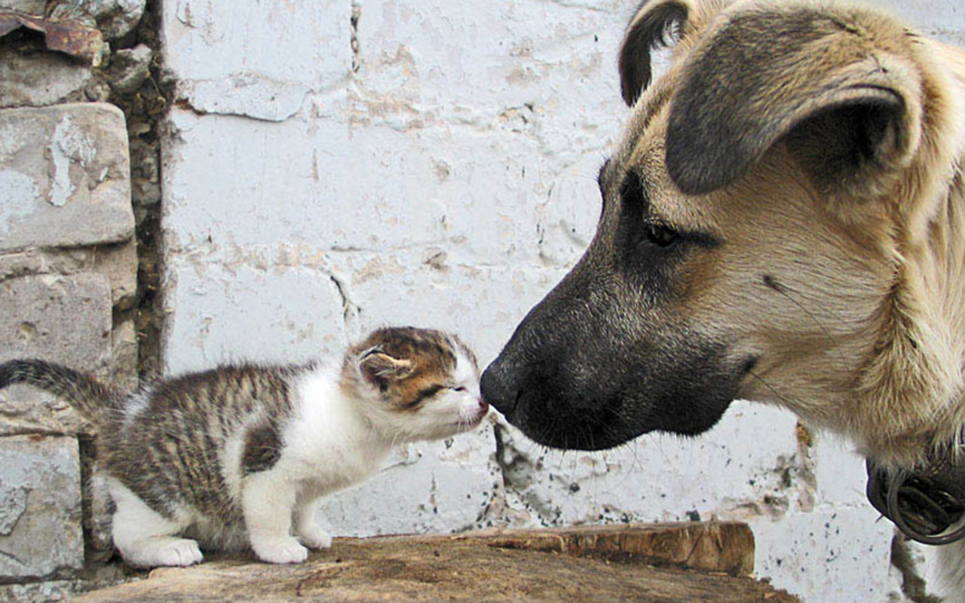
Но ещё хуже, когда детей насилуют близкие родственники. Тогда жизнь превращается в настоящий кошмар.
Подобные «семейные» преступления, как правило растянуты во времени и раскрываются лишь тогда, когда дети решаются на крайние меры: пытаются покончить с собой, убегают из дома.
Дети обычно скрывают эти страшные факты, потому что подсознательно считают себя виновными в происходящем и бояться презрения окружающих. Совратитель уверяет, что тебя перестанут любить, если узнают о случившемся. Именно поэтому такие прецеденты могут повторяться неоднократно.
Что же делать в случаях, когда насилие происходит в семье?
Прежде всего надо помнить, что у ребёнка есть права, которые защищаются законом! Любой ребёнок может обратиться в милицию. По закону дело об изнасиловании несовершеннолетней может быть возбуждено и без подачи заявления.
Если по каким то причинам у несовершеннолетней нет возможности пойти в милицию, надо обратиться к маме, к друзьям, к хорошо знакомым соседям, учителям. Или позвонить по телефону доверия.
Конечно, сделать это трудно, но всё-таки нужно!
Это важно помнить родителям!
- Уважайте своего ребёнка, не делайте сами и не позволяйте другим заставлять ребёнка делать что-то против его воли.
- Если вы знаете, что ребёнок соседей подвергается насилию, избиению со стороны родителей, немедленно сообщите об этом в милицию.
- Если ваш ребёнок говорит о нездоровом интересе к нему вашего мужа, прислушайтесь к его словам, поговорите с мужем, не оставляйте ребёнка один на один с ним, и если отношения зашли слишком далеко, расстаньтесь с этим человеком, нет ничего дороже счастья собственного ребёнка.
- Отец должен поговорить обо всех интересующих сына вопросах относительно половой жизни, объяснить, как предохраняться.
- Мать должна объяснить девочке, как ей вести себя с противоположным полом, о средствах контрацепции.
- Если вы заметили странность в поведении ребёнка, поговорите с ним, выясните что его беспокоит. В разговоре с мальчиком лучше участвовать отцу, без присутствия матери.
В случае обнаружения опасности для ребёнка Вы можете обратиться по телефону 02 или по телефонной линии «Ребенок в опасности» Следственного управления Следственного комитета России по Оренбургской области (3532) 94-81-90, 47-52-17.

